(наименование организации образования)
Краткосрочный план по информатике
Негативные аспекты использования компьютера
(тема урока)
Раздел |  | Здоровье и безопасность
ФИО педагога
Дата:
Класс: 8 |  | Количество присутствующих: | Количество отсутствующих:
Тема урока |  | Негативные аспекты использования компьютера
Цели обучения в соответствии с учебной программой |  | 8.4.1.1приводить примеры влияния различных электронных устройств на организм человека и эффективно использовать методы защиты
Цели урока |  | понимать, в чем заключается отрицательное влияние электромагнитного излучения, шума и токсичности на здоровье пользователя при работе на компьютере;  знать способы уменьшения отрицательного влияния электромагнитного излучения, шума и токсичности.
Ход урока
Этап урока /Время | Действия педагога |  |  | Действия ученика | Оценивание | Ресурсы
Орг.момент  2 мин | Взаимное приветствие, проверка готовности учащихся к уроку.  Постановка цели и задач урока: учитель предлагает определить тему урока, посмотрев карикатуру. Учитель вместе с учащимися формулирует тему урока и цели урока. |  |  | Слушают учителя, желают успехов в работе. | Словесная похвала | Презентация к уроку  
Основная часть  7  мин.  5 мин  3 мин  1  мин  5 мин  7 мин.  5 мин  Конец урока  5 мин. | Мозговой штурм: учитель предлагает учащимся ответить на вопрос.  Вопрос для обсуждения: Какое вредное воздействие на организм оказывают электронные устройства?  Учитель демонстрирует схему, показывающую негативные результаты вредного воздействия компьютера.  1.Работа по схеме «Результаты вредного воздействия компьютера»  Рассмотрите схему.  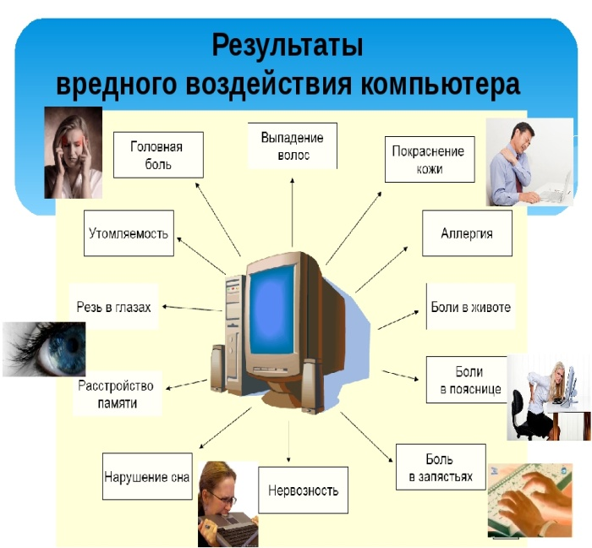  1задание. Какое из данных осложнений, согласно этой схеме, может являться результатом воздействия компьютера на человека?  - Пищевое отравление  - Боль в пояснице  - Изжога  - Перелом  Компетенции: научное объяснение явлений  Контексты: здоровье, опасности и риски  Типы научного знания (область применения): Знание содержания (контентное)  Когнитивный уровень: Низкий (1) 1 балл  2. Изучение негативных факторов.  Изучите текст. Выполните задания.  Электромагнитное излучение. Как и все приборы потребляющие электроэнергию, компьютер испускает электромагнитное излучение, причём из бытовых приборов, с ПК по силе этого излучения могут сравниться разве что микроволновая печь или телевизор, однако в непосредственной близости с ними мы не проводим очень много времени, а электромагнитное излучение имеет меньшее воздействие с увеличением расстояния от источника до объекта. Таким образом, компьютер является самым опасным источником электромагнитного излучения.  Возможные последствия:  вызывает расстройства нервной системы, снижение иммунитета, расстройства сердечно-сосудистой системы.  Шум. Шумят не только устаревшие компьютеры, а практически все. Более того, часто современные компьютеры шумят сильнее. Это объясняется их быстродействием, как результат, более сильным нагреванием и, как следствие, необходимостью большего охлаждения.  Источники появления шума:  - Кулеры (вентиляторы) процессора, видеокарты, блока питания;  - Жесткий диск;  - CD/DVD привод;  - Блок питания;  - Плохое крепление деталей;  - Скопление пыли.  Возможные последствия: Снижение общего тонуса, сонливость и головные боли  Токсичность – это свойство химического элемента при определенной концентрации оказывать негативное влияние на живой организм (растение, животное, человек). В процессе обычной работы за компьютером невозможно получить достаточную дозу для того, чтобы проявилось негативное воздействие токсичных элементов. Скорее, наоборот, воздействие «ядовитых» веществ в малых количествах расценивается организмом как поглощение полезных микроэлементов. Есть, конечно, вероятность получить отравление, если, например, разбить компьютер и т. п.  Возможные последствия: Различные виды рака, разрушение эндокринной системы, поражение нервной системы, крови; отек мозга, поражение сердца, печени, селезенки и многих других органов.  Задание:  К каким последствиям могут привести соответствующие негативные факторы?  Соотнесите.  Результат/Причина Шум Электромагнитное излучение Токсичность  Головная боль  Разрушение эндокринной системы.  Ослабление иммунитета  Компетенции: научное объяснение явлений  Контексты: здоровье, опасности и риски  Типы научного знания (область применения): Знание содержания (контентное)  Когнитивный уровень: Средний (4) 2 балла  Эти негативные влияния можно предотвратить!  Ознакомьтесь с содержанием таблицы:  Способы уменьшения шума Способы уменьшения электромагнитного излучения: Способы уменьшения токсичности:  Звукопоглощающий корпус; Надежная фиксация корпуса; Заглушки дисководов; Фиксирующие винты должны быть туго закручены блока питания, жесткого диска и внешних приводов (CD, DVD)); Звукоизолирующая прокладка; Блок питания и вентиляторы с низким уровнем шума; Нейтрализация пыли. По возможности, стоит приобрести жидкокристаллический монитор, поскольку его излучение значительно меньше, чем у распространённых ЭЛТ мониторов (монитор с электроннолучевой трубкой). При покупке монитора необходимо обратить внимание на наличие сертификата. Системный блок и монитор должен находиться как можно дальше от вас. Не оставляйте компьютер включённым на длительное время если вы его не используете, хотя это и ускорит износ компьютера, но здоровье полезней. Так же, не забудьте использовать "спящий режим" для монитора. В связи с тем, что электромагнитное излучение от стенок монитора намного больше, постарайтесь поставить монитор в угол, так что бы излучение поглощалось стенами. По возможности сократите время работы за компьютером и почаще прерывайте работу. Компьютер должен быть заземлён. Если вы приобрели защитный экран, то его тоже следует заземлить. Все токсичные элементы должны содержаться вне открытого доступа; Предупредить перегрев и возгорание устройств компьютера; Утилизация компьютерной техники должна производиться в специально предусмотренных для этих целей герметичных контейнерах и в отведенных местах.  3.Задание: Изобретаем компьютер.  Представьте себя изобретателями. Опишите компьютер, который вы изобрели бы, минимизировав негативное воздействие на человека. Опишите компьютер, его технические характеристики. Представьте его. (Прорекламируйте)  Компетенции: Интерпретация данных и использование научных доказательств для получения выводов  Контексты: здоровье, новые знания в области науки и технологии  Типы научного знания (область применения): Знание процедуры (процедурное)  Когнитивный уровень: высокий (6) 3 балла  Проблемный вопрос. Помогут ли технические усовершенствования полностью предотвратить негативное воздействие компьютера?  4. Письмо «Мы против компьютеризации».  Прочитайте письмо – обращение жителей.  Мы против компьютеризации!  Уважаемое законодательство, мы обращаемся к вам с убедительной просьбой запретить использование и дальнейшее развитие компьютерной техники. Мы понимаем, что настоящая жизнь практически невозможна без компьютеров, поэтому будет лучше для всех, если вы ограничите людей в их использовании (самое главное детей) и оставите возможным его применение только в рабочих целях, для облегчения труда человека, но никак не для любительского пользования. Мы настроены именно так, потому что нас заботит будущее наших детей!  4. Методика ПОПС (позиция, обоснование, примеры следствие).  Используя следующую схему, поддержите авторов письма или выскажите свою точку зрения.  1.«Я считаю, что…»  2.«Потому что…»  3. «Например…»  4.«Таким образом…», «Подводя итог…»,  «Поэтому…».  Компетенции: Интерпретация данных и использование научных доказательств для получения выводов  Контексты: новые знания в области науки и технологии  Типы научного знания (область применения): Знание методологии – научных методов исследования (эпистемилогическое знание)  Когнитивный уровень: Высокий (6) 4 балла  5.Выполнение интерактивного задания за компьютером «Как сохранить здоровье за компьютером?»  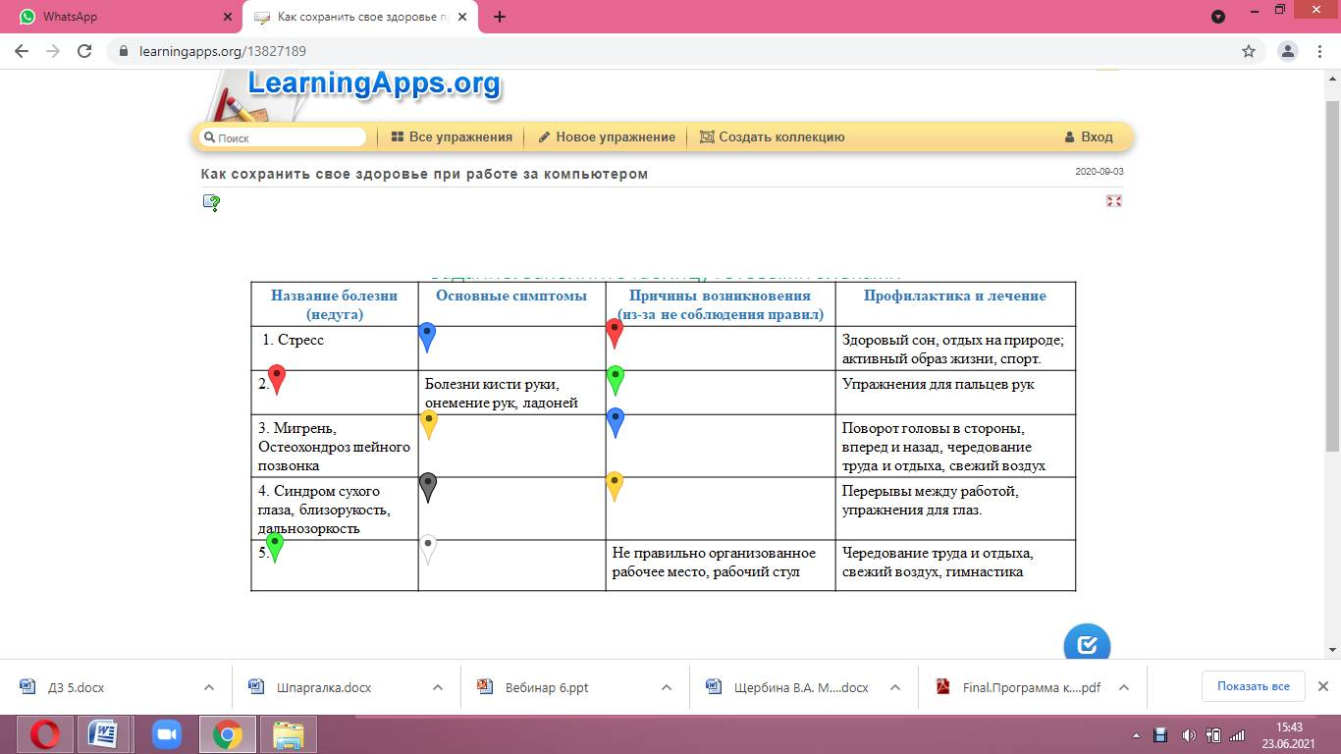  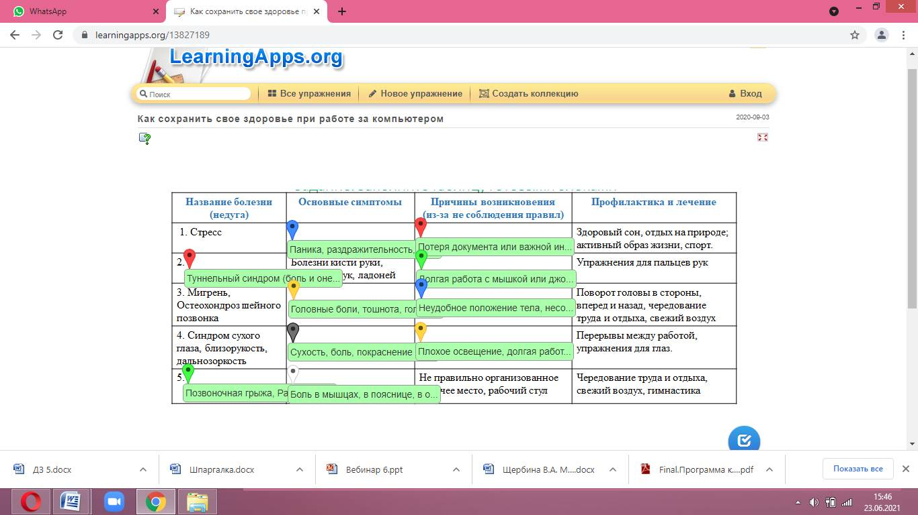  Дескрипторы урока  № задания Описание критерия Балл  1 Выбор правильного варианта ответа. 1  2 Верно соотнесены все факторы 2  3 Описание компьютера, отвечает требованиям безопасности 1  В описании компьютера используются рекомендации, взятые с таблицы 1  Реклама отличается оригинальностью, вызывает интерес 1  4 Высказывает свою точку зрения 1  Раскрывает свою сторону 1  Приводит пример 1  Делает вывод 1  Рефлексия. «Телеграмма»  Кратко написать самое важное, что уяснил с урока с пожеланиями и отправь другу.  - Что вам понравилось?  - Какое задание для вас было легким?  - Что для вас показалось трудным?  Домашнее задание  Создать презентацию о безопасном использовании домашних электроприборов |  |  | Учащиеся в течение 1 минуты размышляют, предлагая ответы  Возможные ответы:  падает зрение, низкая подвижность,  игромания.  Учащиеся читают, сравнивают со своими ответами.  Индивидуальная работа.  Выбирают правильный вариант ответа  Учащиеся изучают материал.  Индивидуальная работа.  Индивидуальная работа.  Демонстрация работ нескольких учащихся.  Работа в группах  Учащиеся  изучают таблицу  Работа в группах  Придумывают рекламу безопасному компьютеру.  Варианты ответов: многое зависит от самого человека  Работа в парах.  Выдвигают свою идею, доказывают её.  Индивидуальная работа  отвечают на вопросы  фиксирование в дневник. | СО  1 балл  1-2 балла  ВО  3 балла  Дескрипторы:  Описание компьютера, отвечает требованиям безопас ности – 1б  В описании компьютера исполь зуются рекомендации, взятые с таблицы – 1б  Реклама отличается оригинальностью, вызывает интерес – 1 б  4 балла  Дескрипторы:  Высказывает свою точку зрения 1б  Раскрывает свою сторону-1б  Приводит пример -1б  Делает вывод-1б  взаимооценивание  Выставление ФО согласно критериям | https://www.bzfar.org/publ/rules_of_using_computers/rules_of_conduct_in_the_computer_lab/negativnye_ehffekty_vozdejstvija_kompjutera/52-1-0-24  Карточки с таблицей  Таблица с информацией  http://moi-mummi.ru/publ/informatika/informatika/urok_po_teme_vlijanie_kompjutera_na_zhizn_cheloveka/56-1-0-1355  компьютеры  https://learningapps.org/13827189  стикеры

